**河北万德机柜制造有限公司**

**机箱机柜生产项目**

**项目竣工验收报告**

**河北万德机柜制造有限公司**

**2017年10月09日**

**目录**

一、 建设项目基本情况 2

二、 污染物防治措施“三同时”执行情况 2

（一） 大气污染的防治 2

（二） 水污染的防治 2

（三） 固废污染防治 2

（四） 噪声污染防治 3

三、环境保护“三同时”执行时的资金投入 3

四、 加强企业环境保护管理，保证经济建设和环境保护协调发展 3

五、附件 4

（一）生产设备情况 4

（二）环保管理情况 6

（三）检测报告文号 7

（四）环评审批意见 8

（五）专家意见 8

1. **建设项目基本情况**

河北万德机柜制造有限公司机箱机柜生产项目于2008年5月开始筹建，2008年5月由河北万圣环保科技集团有限公司编制完成了《机箱机柜生产项目环境影响报告表》，青县环保局于2008年5月15日进行了批复（青环表（2008）19号）。2017年8月由中科森环企业管理（北京）有限公司编制完成了《机箱机柜生产项目环境影响评价补充报告》。

建设项目的主要建设内容包括机箱机柜加工制造和外壳喷涂生产线建设，机加工车间、组装车间、喷涂车间、钢结构工棚、半成品库、仓库、办公室、宿舍、门卫及其他，工程总投资598万元。项目建成后主要以冷轧板、镀锌板、不锈钢等为原料进行加工，形成年加工生产电子机箱、机柜、箱式变压器外壳50000台生产能力。项目于2008年5月开工建设，由于工程量较大。于2017年6月完成生产线。现正式向青县环保局提出电子机箱机柜制造加工项目的环境保护验收。

1. **污染物防治 措施“三同时”执行情况**

生产过程中产生的各种污染物按照环境保护达标排放的原则，我公司分别采取了针对性的污染治理措施，保证水、气、渣、噪的污染排放符合国家环境保护的相关标准。

1. 大气污染的防治

废气

项目烘箱使用天然气为燃料，污染物为颗粒物、SO2和NOX。产生的烟气经过15米排气筒排放，排放浓度满足《工业炉窑大气污染物排放标准》（DB13/1640-2012）表1和表2中标准，对周围环境影响较小。

喷涂过程产生粉尘，滤芯式除尘设施+风机出口加布袋处理后无组织排放，排放浓度满足《大气污染物综合排放标准》（GB16297-1996）表2中无组织排放监控浓度限值要求。对周围环境影响较小。

项目焊接过程产生烟尘，经车间通风及大气扩散后无组织排放，排放浓度满足《大气污染物综合排放标准》（GB16297-1996）表2中无组织排放监控浓度限值要求。

项目烘干工序产生少量有机废气，主要为非甲烷总烃，经光氧催化装置处理后经过15米排气筒排放，排放浓度满足《工业企业挥发性有机物排放控制标准》（DB13/2322-2016）表1表面涂装有机废气排放标准。

项目喷砂工序产生粉尘，经滤芯除尘器处理后无组织排放，排放浓度满足《大气污染物综合排放标准》（GB16297-1996）表2中无组织排放监控浓度限值要求。

（二）水污染的防治

项目生产过程产生水洗磷化废水，废水通过厂区污水处理系统处理后回用于生产。生活污水用于泼洒厂区地面，不外排；厂区设置防渗旱厕，不外排。

（三）固废污染防治

生产过程产生的边角料及碎屑产生量1.5t/a，外售进行综合利用；喷涂除尘设施收集的塑粉粉尘产生量为0.135t/a，其成分为酚醛树脂，回用于喷涂工序；生活垃圾产生量为9.9t/a，清洁工人清运处理。

磷化工序产生的磷化液废渣，污水处理设施产生的泥渣，废活性炭，建设单位对其采用专用桶存放，定期送有资质单位处理。

（四）噪声污染防治

项目产生的噪声主要为设备运行噪声，噪声值约为70～90dB（A）。采取室内布置厂房隔声、基础加装橡胶减振垫等降噪措施后，经距离衰减，厂界昼间及夜间噪声均能满足《工业企业厂界环境噪声排放标准》（GB12348-2008）中2类标准要求。因此，噪声对声环境影响不大。

三、**环境保护“三同时”执行时的资金投入**

按照本项目环境影响报告表，项目总投资598万元，环保投资30万元，占总投资比例为5%。

水处理设施投资20万元

废气治理措施投资6万元

噪声治理投资1万元

固废治理投资3万元

1. **加强企业环境保护管理，保证经济建设和环境保护协调发展**

环境保护是我国的一项基本国策，经过数十年的推进，环境意识已成为全社会的共识，从我司的发展来看，环境保护绝对不是对经济发展的限制，而是对经济发展的优化，坚持环境保护优先的企业，将会更有生命力和竞争力。

为了做好环境保护工作，我司一方面要继续加大环境保护的投入。另一方面，我司要抓好环境保护的管理，企业的环境保护管理，上乘国家环境保护的法律、法规，下达企业员工的环境保护意识觉悟和污染防治措施的落实，是企业做好环境保护工作的重要保障。

以上是我公司对机箱机柜生产项目中水、气、噪、固废污染防治设施落实情况的一个简单汇报。对于环境保护“三同时”工作，我们尽管做了很大的努力，但由于水平有限，可能还有很多不到位的地方，但我们有信心把这项工作做好，让政府满意，让周边群众满意，希望各位领导、专家给我们提出宝贵意见，使我们今后的工作做得更好。

五、附件

1. 生产设备情况

|  |  |  |  |  |
| --- | --- | --- | --- | --- |
| 序号 | 设备名称 | 环评数量（台/套） | 实际数量（台/套） | 变化量（台/套） |
| 1 | 数控冲床 | 2 | 2 | 0 |
| 2 | 普通冲床 | 6 | 6 | 0 |
| 3 | 数控折弯机 | 3 | 3 | 0 |
| 4 | 折弯机 | 1 | 1 | 0 |
| 5 | AMADA数控激光切割机 | 1 | 1 | 0 |
| 6 | AMADA CNC 多媒体网络控制液压折弯机 | 1 | 1 | 0 |
| 7 | 液压剪板机 | 1 | 1 | 0 |
| 8 | 数控刨槽机 | 1 | 1 | 0 |
| 9 | 储能焊机 | 1 | 1 | 0 |
| 10 | 点焊机 | 10 | 10 | 0 |
| 11 | 氩弧焊 | 4 | 4 | 0 |
| 12 | 二氧化碳气体保护焊机 | 4 | 4 | 0 |
| 13 | 平台电焊机 | 1 | 1 | 0 |
| 14 | 自动锯床 | 1 | 1 | 0 |
| 15 | 万能工具铣床 | 1 | 1 | 0 |
| 16 | 摇臂万能铣床 | 1 | 1 | 0 |
| 17 | 压铆机 | 2 | 2 | 0 |
| 18 | 闭式单点压力机 | 1 | 1 | 0 |
| 19 | 校平机 | 1 | 1 | 0 |
| 20 | 喷涂设备 | 3 | 3 | 0 |
| 21 | 静电喷涂系统 | 1 | 1 | 0 |
| 22 | 数控滴膜机 | 1 | 1 | 0 |
| 23 | 涂胶机 | 1 | 1 | 0 |
| 24 | 缠绕膜机 | 1 | 1 | 0 |
| 25 | 数控磨具自动研磨机 | 1 | 1 | 0 |
| 26 | 玻璃钢净化塔 | 2 | 2 | 0 |
| 27 | 叉车 | 1 | 1 | 0 |
| 26 | 天车 | 1 | 1 | 0 |
| 27 | 电动葫芦 | 1 | 1 | 0 |
| 28 | DELL服务器 | 1 | 1 | 0 |
| 29 | 角钢断料机 | 2 | 2 | 0 |
| 30 | 压缩机 | 3 | 3 | 0 |
| 31 | 自动送料机 | 1 | 1 | 0 |
| 32 | 喷砂机 | 0 | 1 | +1 |
| 33 | 传送带 | 3 | 3 | 0 |
| 34 | 合计 | 68 | 69 | +1 |

（二）环保管理情况

|  |  |  |  |  |
| --- | --- | --- | --- | --- |
| 项目 | 治理对象 | | 环保措施 | 落实情况 |
| 废气 | 静电喷涂粉尘 | | 滤芯式除尘设施+风机出口加布袋 | 已落实 |
| 烘干工序非甲烷总烃 | | 无组织排放 | 光氧催化装置+15米排气筒排放 |
| 烘箱烟气 | | 水浴脱硫除尘+15米排气筒 | 燃料由煤改为天然气+15米排气筒 |
| 焊接烟尘 | | 无组织排放 | 无组织排放 |
| 喷砂粉尘 | | / | 滤芯除尘器 |
| 废水 | 生活废水 | | 污水处理设施处理后回用于生产 | 已落实 |
| 噪声 | 生产设备噪声 | | 采取减振，厂房隔声 | 已落实 |
| 固废 | 生活办公垃圾 | | 清洁工人清运处理 | 已落实 |
| 生产过程中边角料及碎屑 | | 外售进行综合利用 | 已落实 |
| 污水处理设施 | 废活性炭 | 由售出单位进行回收利用 | 已落实 |
| 泥渣 | 清洁工人清运处理 | 已落实 |
| 喷涂除尘设施 | | 回用于生产 | 已落实 |

（三） 检测报告文号

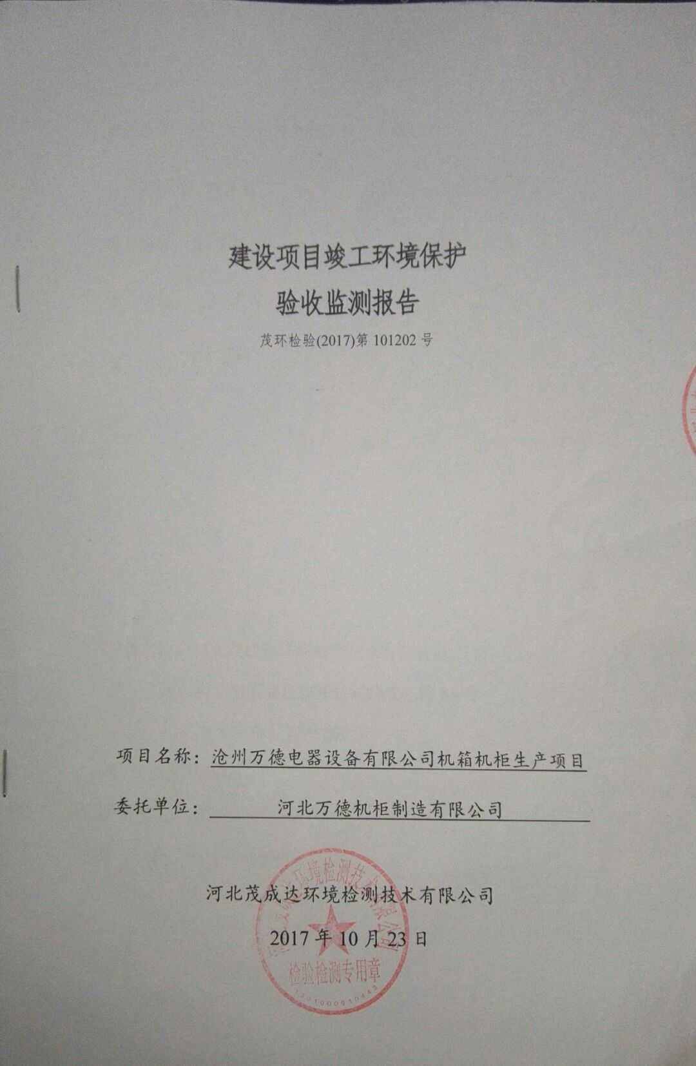

（四） 环评审批意见

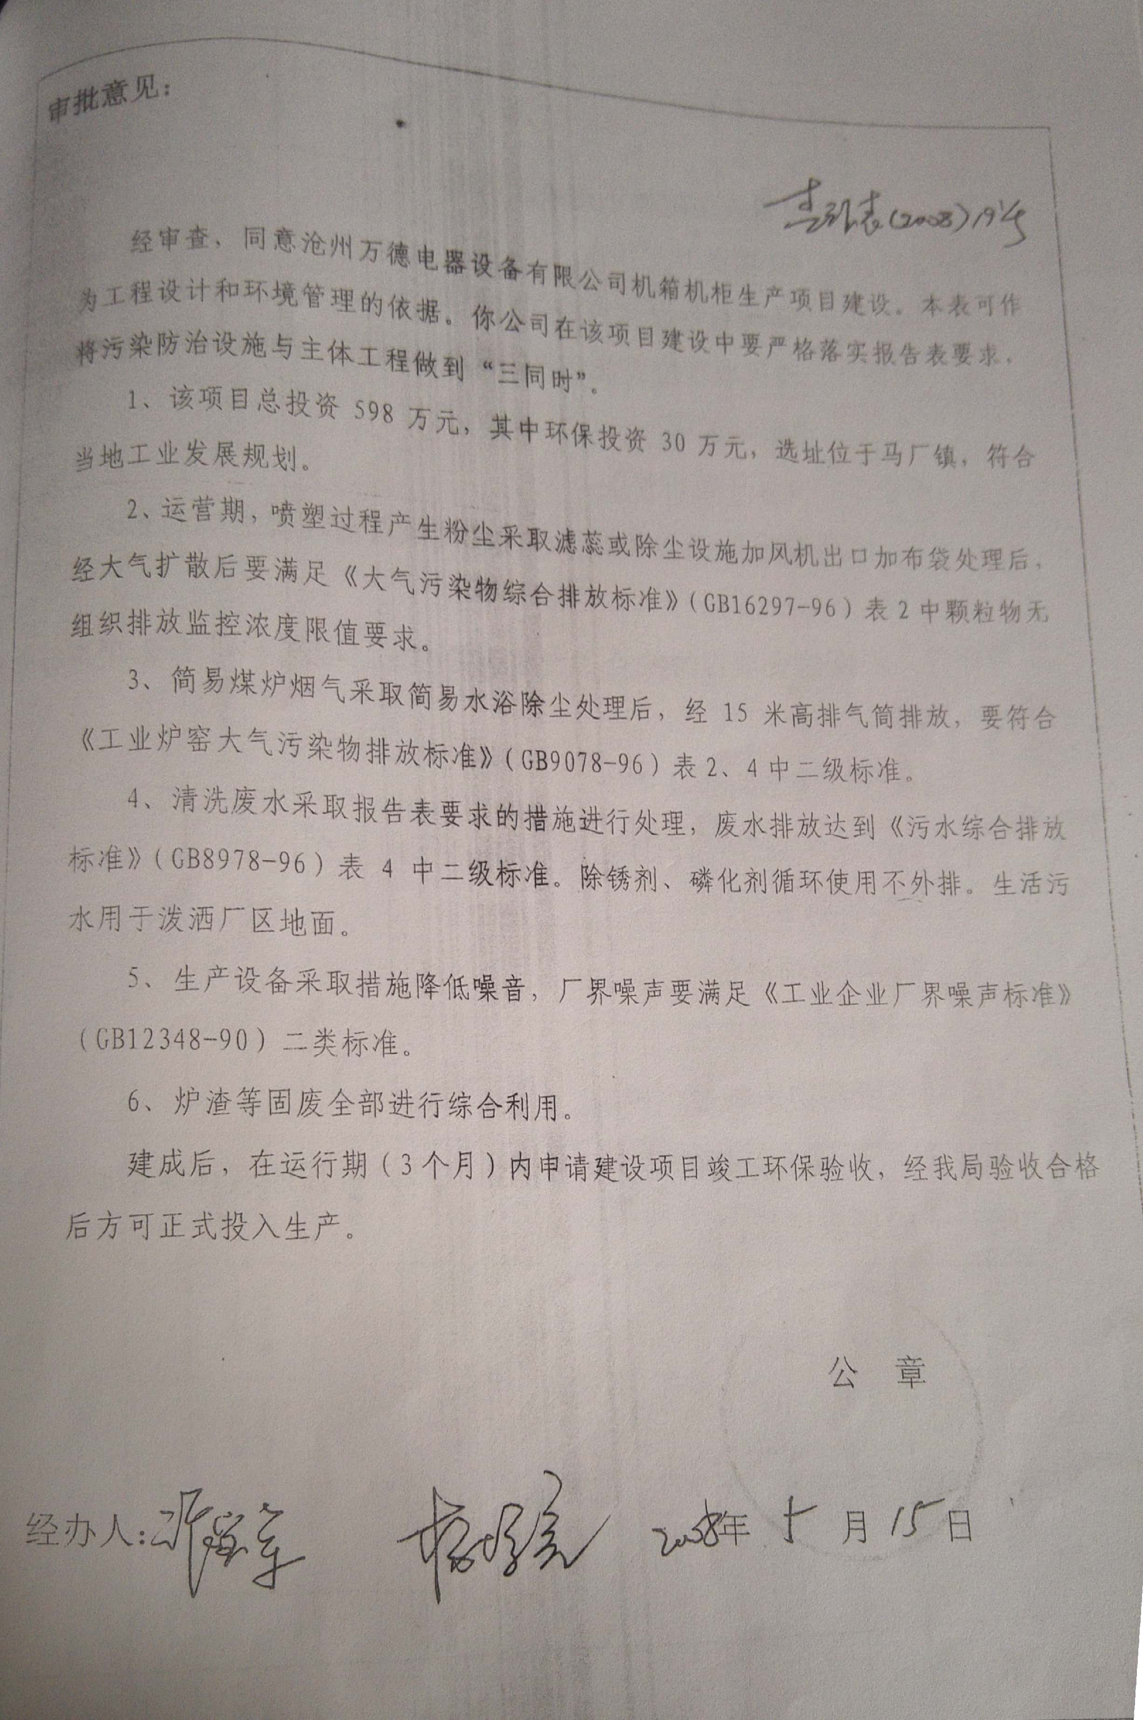

（五） 专家意见

